Итоги
чемпионата и первенства Ростовской области
по спортивной акробатике

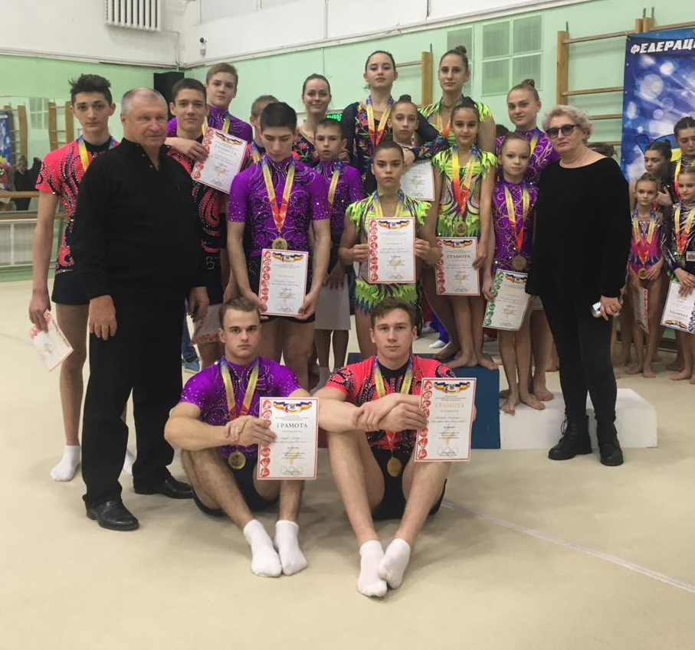
28-30 ноября 2019 года в городе Ростове-на-Дону состоялся чемпионат и первенство Ростовской области по спортивной акробатике. Сборная команда Волгодонска показала превосходные выступления, тем самым завоевав множество наград разного достоинства.
Женские группы (тройки):
Пивень Юлия
Ришетникова Арина – 1 место, программа МС (Мастера спорта), 13-19 лет
Федяева Анна

Михайлова София
Масловская Алёна - 1 место, программа МС (Мастера спорта), 12-18 лет
Шилова Светлана

Мужские группы (четвёрки):
Гладков Руслан
Капустин Никита – 1 место, программа МС (Мастера спорта), 13-19 лет
Вдовин Дмитрий
Бойцов Кирилл

Зверев Александр
Шихиев Ренат - 1 место, программа МС (Мастера спорта), 14 лет и старше
Королев Егор
Ерёменко Дмитрий

Женские пары:

Омельчук Екатерина - 3 место, программа МС (Мастера спорта), 12-18 лет
Гуднина Мария
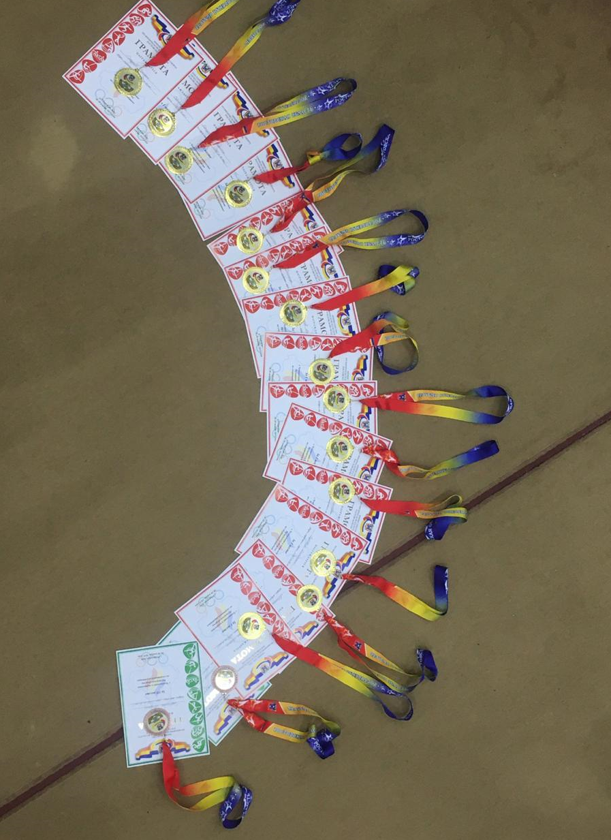
Спортсменов подготовили: Заслуженный тренер РФ Пушилин Юрий, Заслуженный тренер России Березуцкая Ольга, тренер – преподаватель высшей квалификационной категории Кошак Татьяна, тренеры-преподаватели 1-й квалификационной категории Пушилин Александр.

